德浓消费养老系统“微宝”安卓平台

软件需求说明书

第01版

二○一三年十二月

版本控制信息

编写日期 | SEPG | 版本 | 说明 | 作者
2013/12/7 | “微宝”小组 | 1.0 |  | 盛雯 赵青 胡冕 任浃月

软件需求说明书 1
1 范围 5
1.1标识 5
1.2系统概述 5
1.3文档概述 5
2引用文档 5
3项目概述 5
3.1背景和目标 5
3.1.1开发背景 5
3.1.2 技术背景 6
3.1.3软件定义: 6
3.1.4问题定义: 6
3.2用户的特点 6
3.3假定和约束 7
4功能需求 7
4.1系统范围 7
4.2系统体系结构 7
4．2．1 系统功能需求 9
4．2．2 子系统功能简介 10
4.3 系统总体流程 11
4．3．1用户首次进入平台 11
4．3．2常规操作流程 11
4．3．2异常操作流程 11
4.4 需求分析 12
4.4.1 需求用例分析 12
4.4.2 用例类图及实现（类关系图） 12
4.4.3 类的具体定义 39
4.4.4 活动图 、状态图、组件图 50
5非功能需求 56
5.1 性能需求 56
5.1.1精度 56
5.1.2时间特性要求 56
5.1.3灵活性 57
5.2 输入输出要求 57
5.3数据管理能力要求 57
5.4故障处理要求 57
5.5设计约束 57
5.6其他专门要求 58
5.6.1安全性 58
5.6.2可维护性 58
6运行环境规定 58
6.1服务器要求 58
6.2客户端要求 59
6.3接口需求 59
7需求跟踪 59

范围

1.1标识

- QR-10-02
- “微宝”安卓平台需求分析说明书(WeiBao)

1.2系统概述

“德浓消费养老系统”是一个具有社交属性、面向消费的商品信息传播平台。系统支撑微金管理、养老金管理、运营管理、账管和托管等应用。系统核心是“微宝平台”,提供”人与人、人与信息、人与商品、人与服务”的连接。其中账管系统是为老基会消费养老金管委会开发建设。
“微宝”是 “消费养老”的核心平台,一方面为消费者提供养老金兑换、商家查询、信息查询 等功能;另一方面为商家提供客户导入、市场数据分析、营销推广等功能。同时,该平台直接对接养老金基金托管系统,管理用户的养老金。
“微宝”共分为四个模块，即账户管理子系统，“微金”子系统，商户子系统和“朋友圈”，向用户提供账户管理，银行卡绑定，微金兑换，关注商户并接受优惠信息，与好友分享消费养老心得等服务。

1.3文档概述

该文档详细描述了德浓消费养老系统“微宝安卓平台”的需求规约，为进一步的概要设计和详细设计奠定了基础。

2引用文档

- 《需求文档模板（国标）》
- 《“微宝”安卓平台需求文档（WeiBao）》

3项目概述

3.1背景和目标

3.1.1开发背景
随着我国社会保障体制改革的不断深入，“养儿防老”的观念逐渐转变为依靠养老金防老，可是，被人们视为“养命钱”的养老保险如今却面临越来越大的支付压力。劳动和社会保障部透露，截至2004年底，中国养老保险个人账户空账规模累计已达7400亿元，而且每年还会以1000多亿元的速度增加。个人账户空账问题已经成了我国养老保险的心腹之患。退休人员激增引发空账运行三个在职养一个退休 据了解，在7400亿元被挪用的资金中，绝大部分用于支付已退休人员的养老金。本应作为未来养老金积累的个人账户资金为何发放给已退休职工？直接原因来自我国退休人口的剧增。
消费养老是新近崛起的一种养老模式，其核心是消费者在购买企业的产品后，企业应该把消费者的消费视为对企业的投资，并按一定的时间间隔，把该企业的利润按一定的比例返还给消费者，这样消费者不仅关心自己所购买商品的数量和质量，也关心购物后所带来的利益。企业会拥有大量来自消费者的返利而成为资本市场的强者，并且会为养老保险提供一个广阔的巨大资金来源，能在不增加消费者负担的情况下，逐步为消费者积攒一笔可观的养老资金，从而解决许多与养老有关的难题。
德浓成立于2010年,是致力创造“消费养老”的互联网公司,帮助消费者将通过日 常消费产生并积累养老金,打造养老金的“第四来源”。德浓通过“微宝”平台,帮助合作商家将大量沉淀消费积分转化为养老金,并借此实现大量用户导入。仅招商银行信用卡用户一项,即可实现500万以上用户导入;预计2013年底,“积分 转化养老金”将带来超过1000万用户数量。
综上所述，打造覆盖全面，功能稳定，用户友好的“微宝”平台具有十分重大的现实意义。

3.1.2 技术背景
服务器端：Web Service
移动平台：Android开发
数据库：SQL Server
其它：二维码生成、扫描API，百度地图SDK, LBS.云
《需求文档模板（国标）》。

3.1.3软件定义:
“微宝”是 “消费养老”的核心平台,一方面为消费者提供养老金兑换、商家查询、信息查询 等功能;另一方面为商家提供客户导入、市场数据分析、营销推广等功能。同时,该平台直接对接养老金基金托管系统,管理用户的养老金。
目前平台共分为四个子系统，即账户管理子系统，“微金”子系统，商户子系统和“朋友圈”，向用户提供账户管理，银行卡绑定，微金兑换，关注商户并接受优惠信息，与好友分享消费养老心得等服务。

3.1.4问题定义:
该系统主要包含账户管理、微金兑换、商户管理、朋友圈四大模块，全部部署在移动端。
- 账户管理主要包括登陆，注册，修改个人信息，身份验证等主要功能；
- 微金兑换主要包括微金兑换，查看账单，查看微金兑换情况等；
- 商户管理主要包括查看商户列表，查看附近商户，看看商户信息，商户评论，订阅商户，查看优惠信息登。
- 朋友圈主要包括添加好友，查看好友信息，发布状态，发布消费信息，发送站内信，查看好友最新动态等。

3.2用户的特点

本软件的最终用户将是前台用户（网上购书者），后台管理人员以及系统维护人员。
- 前台用户，只要求有基本的电脑操作知识，互联网知识即可。
- 后台管理用户，要求了解基本的电脑操作知识，经过一定时间的使用培训即可。
- 系统维护人员，需要熟练掌握SQL SEVER2000管理员操作知识。能够在发生普通的异常情况时，根据使用说明手册进行维护。

3.3假定和约束

- 开发经费方面，由于是课程项目，所以无需资金投入，一切都是在项目组成员课外时间完成。
- 由于是应用服务程序，一切以用户的需求为最根本的出发点。
- 考虑到该产品将投入市场供广大用户生活使用，希望开发出的系统应保证界面友好，操作简单明了，性能可靠，易于维护，可扩展，易于升级。

4功能需求

4.1系统范围
“微宝”安卓平台是“德浓消费养老系统”的核心平台,一方面为消费者提供养老金兑换、商家查询、信息查询 等功能;另一方面为商家提供客户导入、市场数据分析、营销推广等功能。同时,该平台直接对接养老金基金托管系统,管理用户的养老金。
“微宝平台”上主要向用户展现支持“消费养老”的商户信息及其优惠推送，提供“微金”的扫描，查看，兑换，查看账单信息等“微金”管理操作，支持“朋友圈”加好友并分享购物等状态发布，以及个人注册信息（包括手机邮箱的绑定）和“微宝”系统设置的修改，从而使用户在手机端轻松实现从发现商户到养老金积累的全过程。

4.2系统体系结构

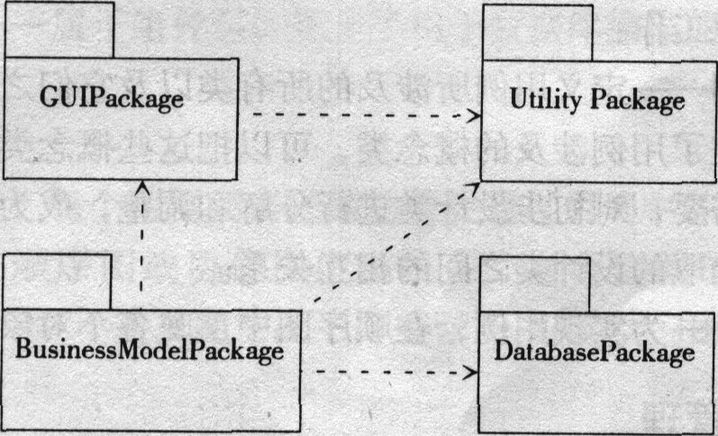
系统框架视图

系统主要包含四大包：界面包，业务模型包，数据库操作包和工具包。根据四大子系统：微金子系统，账号管理子系统，商户子系统，朋友圈子系统，逐层细化迭代出最后的结果如下：

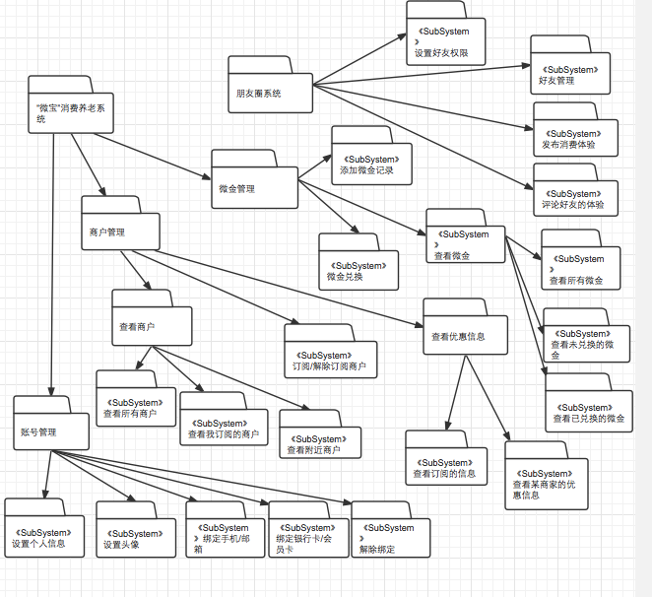

“微宝”消费养老系统（安卓平台）主要有四大子系统组成：账户管理子系统、微金管理子系统、商户管理子系统、朋友圈子系统，满足微宝用户的养老需求、理财管理需求与社交需求。同时，Android平台的背后是由Webservice来连接的微宝后台服务器，保证信息的时效性、真实性、数据通过网络传递的安全性。
微宝系统面向有养老需求的固定消费群体，注重信息的安全行控制，因而采用采用C/S架构。

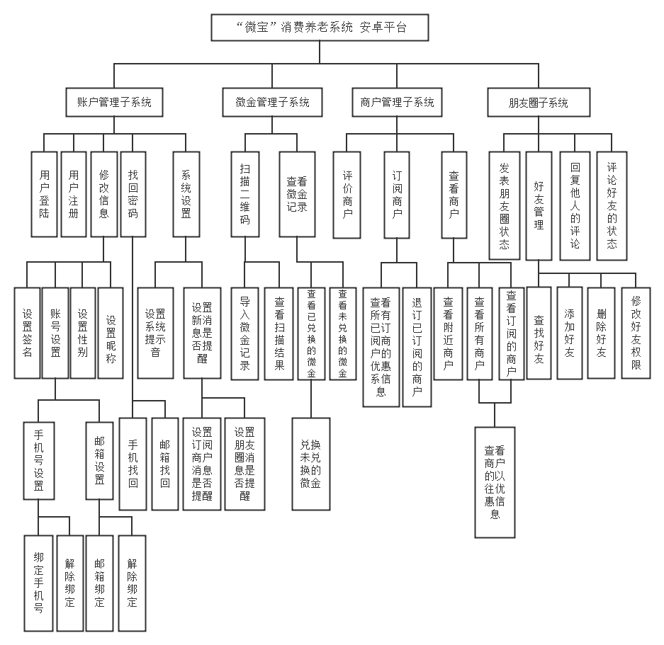
系统框架视图

4．2．1 系统功能需求
1．实现对分布于各地的微宝用户进行集中控管。
敏捷的微金兑换方式，银行快速响应，提高兑换效率
2． 完备的商户信息和微宝管理
通过完备的商户和客户档案管理，集中统一管理供应商和客户，及时进行商户资格认定与信用评估，从而降低经营风险。
3． 灵活规范的消费养老体系，满足不同客户的需要
4． 严格的信用管理，控制风险
5． 实时业务追踪
帮助用户实时的了解微金在兑换详细进度，能够实时监控养老金的变化情况和可能发生的例外
6． 多种预警设置，及时提醒
7． 商户优惠信息推送，便于合作商户信息直达用户

4．2．2 子系统功能简介
子系统 | 1．账户管理子系统 | 2．微金管理子系统
功能简介 | - 登陆；  - 注册；  - 找回密码，可通过手机、邮件两种方式进行找回；  - 个人信息管理，包括设置头像（本地，照相），设置个人基本信息，设置昵称，设置个性签名等；  - 产生二维码名片；  - 手机、邮箱绑定；  - 系统设置（消息、提醒设置等）；  - 关于“微宝”； | - 扫描二维码获取“微金”；  - “微金”兑换  - 消费账单查询  - 养老金查询  - 兑换历史记录查询

子系统 | 3．商户管理子系统 | 4．朋友圈子系统
功能简介 | - 查看所有商户列表  - 对用户进行定位，查看附近商户列表及地图位置  - 查看已关注商户列表  - 查看商户详细信息  - 关注、取消关注商户  - 查看最新优惠信息推送  - 对已订阅商户做出评价，查看商户以往评价 | - 添加、删除、修改好友  - 发布心情、消费经历及体验  - 发送站内信  - 查看好友信息  - 查看好友最新动态

4.3 系统总体流程
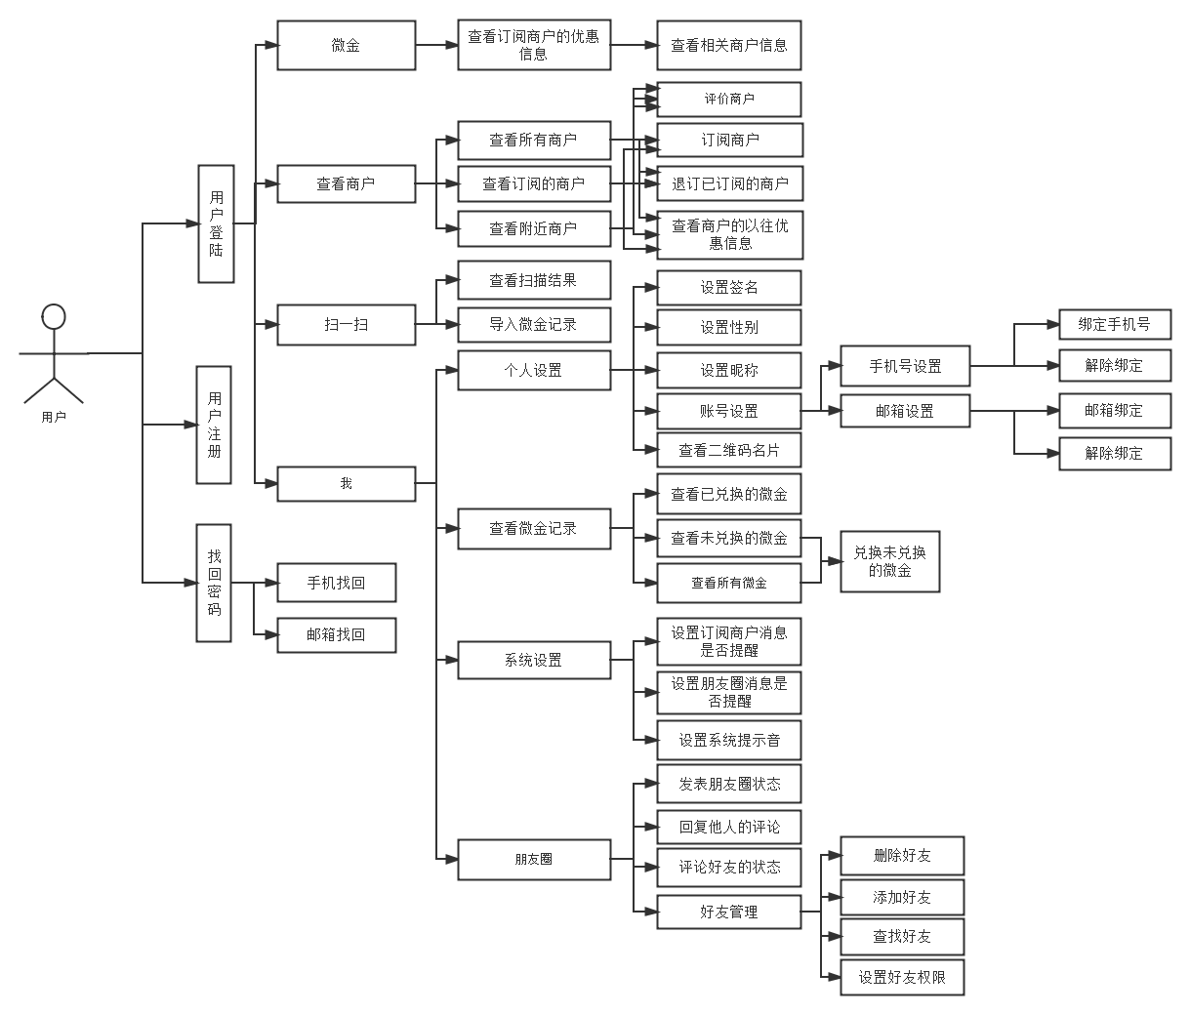

4．3．1用户首次进入平台
用户第一次进入微宝android平台，需要填写注册基本信息：手机号以及系统发送的验证码完成注册过程，方可登陆进入系统。
值得注意的是，注册过程中由于填入了验证码，所以默认该账户已经和手机号有了绑定。

4．3．2常规操作流程
用户登陆进入微宝安卓平台，可以选择“扫一扫”扫描微金二维码，获得新的可兑换微金；可以进入“商户“子模块查看所有的商户选择订阅/取消订阅商户，可以有筛选的查看已订阅守丧胡；可以进入“我”对个人信息进行修改，绑定银行卡、手机号、邮箱，查看账单及微金兑换情况。

4．3．2异常操作流程
当用户忘记密码时，在登陆/注册界面选择“找回密码”进入找回密码界面，用户有两种方式找回密码，一个是向手机发送验证码找回，一个是向绑定邮箱发送验证URL找回

4.4 需求分析

4.4.1 需求用例分析
详见《“微宝”平台需求说明书》-“4 功能需求（文字描述）”模块

4.4.2 用例类图及实现（类关系图）

用户登陆

类图：
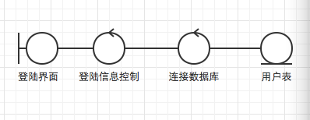

用例实现：
分两种情况：登陆成功和登陆失败

- 登陆成功：
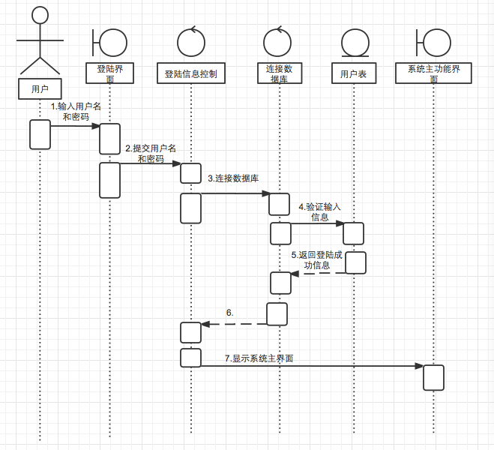
- 登陆失败：
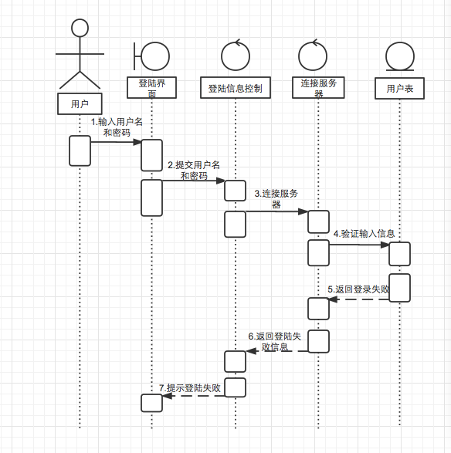

接口类 | 控制类 | 实体类
登陆界面类 | 服务器连接控制类 | 用户实体类
系统主界面类 | 登陆控制类
系统数据库接口类 | 数据库操作控制类
系统服务器接口类

系统注册

类图
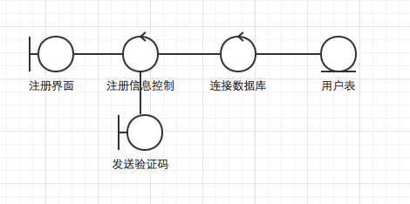

用例实现
该用例主要分为两种情况：注册成功和注册失败
- 注册成功
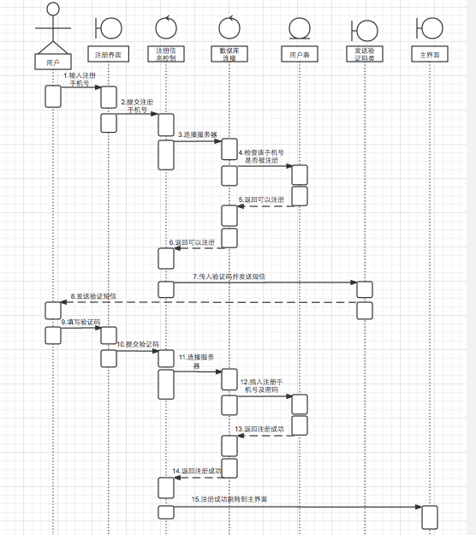
- 注册失败
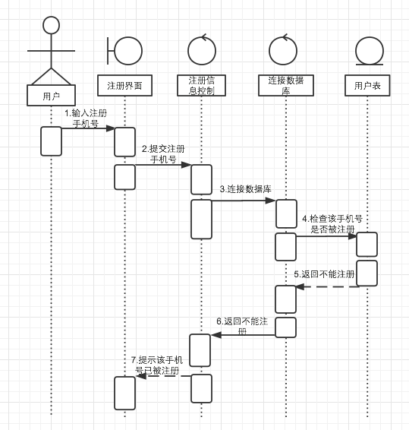
接口类 | 控制类 | 实体类
注册界面类 | 注册控制类 | 用户实体类
系统数据库接口类 | 数据库操作控制类
系统服务器接口类 | 数据库连接控制类

找回密码

类图

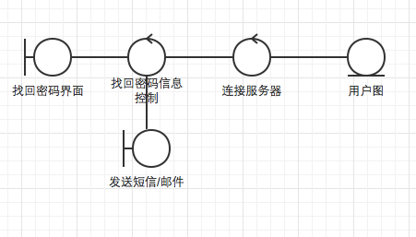

用例实现
找回密码主要有两种方式，通过向绑定的手机号发送短息和向绑定的邮箱发送邮件帮助找回验证码
- 通过手机找回密码
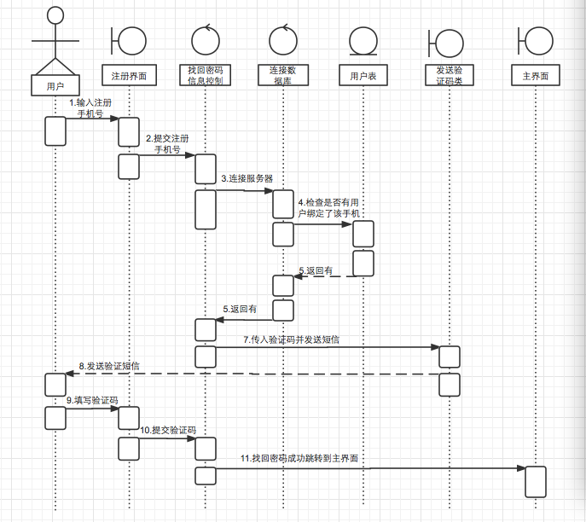
- 通过邮件找回验证码
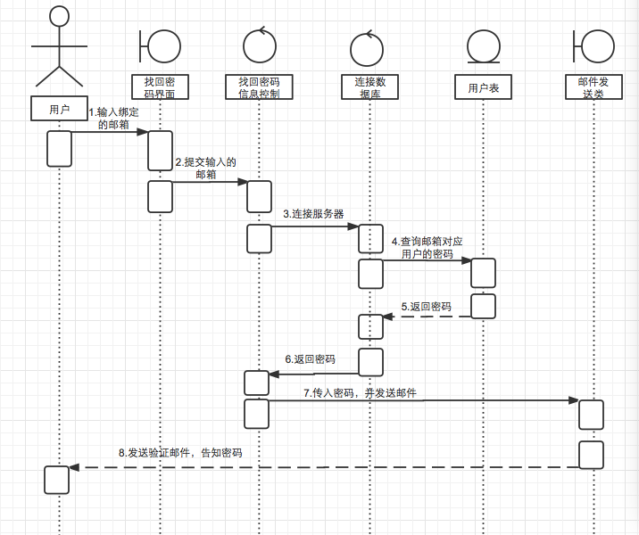
接口类 | 控制类 | 实体类
找回密码界面类 | 邮件发送控制类 | 用户实体类
注册界面类 | 找回密码控制类 | 邮件实体类
系统数据库接口类 | 手机验证码发送控制类
系统服务器接口类 | 数据库操作控制类

修改头像

类图
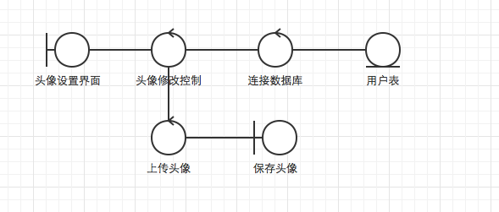

用例实现
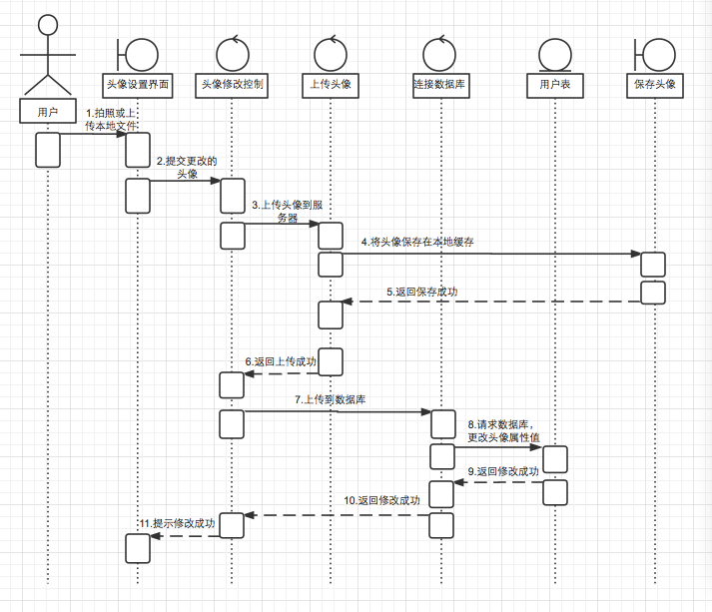
接口类 | 控制类 | 实体类
系统数据库接口类 | 数据库操作控制类 | 用户表类
系统服务器接口类 | 图片控制类
头像设置界面 | 头像修改控制类
保存头像界面

修改个人基本资料

类图
界面类：修改个人资料界面类
控制类：个人资料修改控制类
实体类：用户实体类

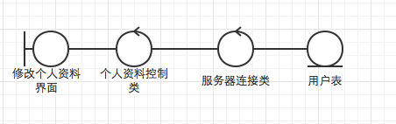

用例实现
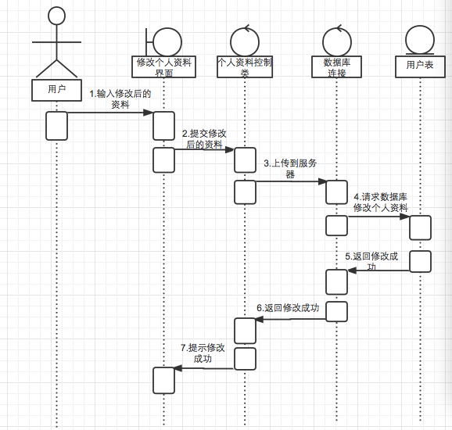
接口类 | 控制类 | 实体类
系统数据库接口类 | 数据库操作控制类 | 用户表类
系统服务器接口类 | 个人资料控制界面
修噶个人资料界面

查看账单

类图
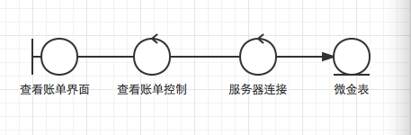

用例实现
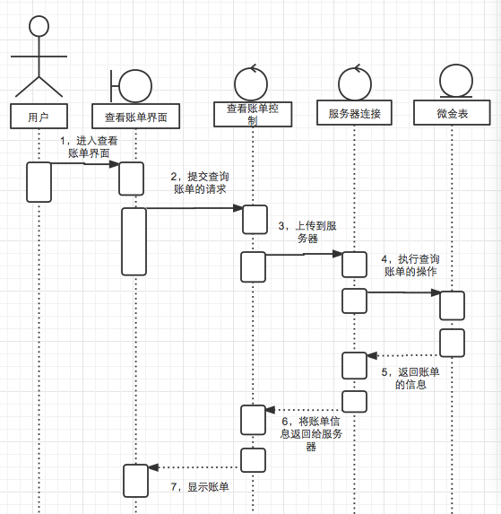

接口类 | 控制类 | 实体类
系统数据库接口类 | 数据库操作控制类 | 用户表类
查看账单界面 | 查看账单控制类 | 微金表类
系统服务器接口类

查看商户信息

类图

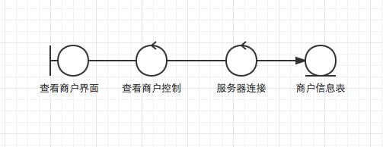

用例实现
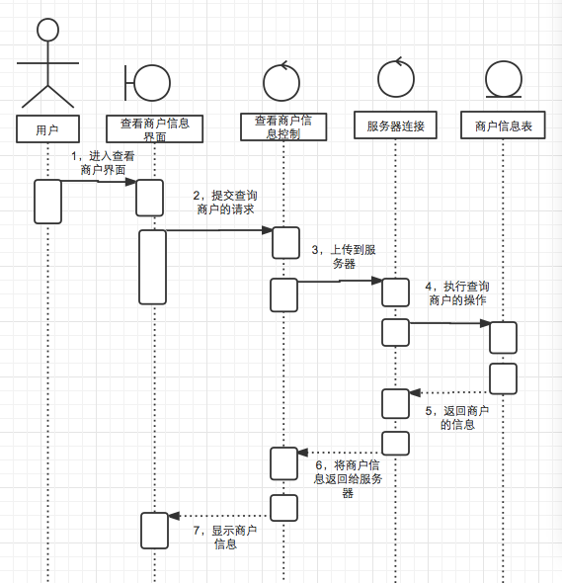
接口类 | 控制类 | 实体类
系统数据库接口类 | 数据库操作控制类 | 商户信息表类
系统服务器接口类 | 查看商户信息控制类
查看商户信息界面类

查看优惠信息

类图
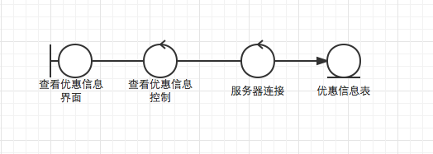

用例实现
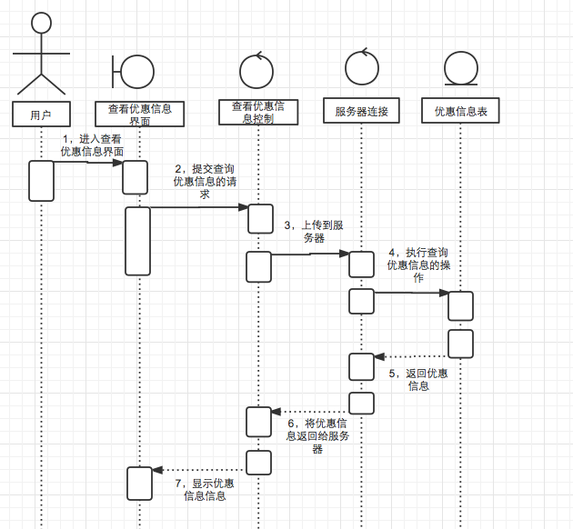
接口类 | 控制类 | 实体类
系统数据库接口类 | 数据库操作控制类 | 优惠信息表类
系统服务器接口类 | 查看优惠信息控制类
查看优惠信息界面类

改变订阅状态

类图
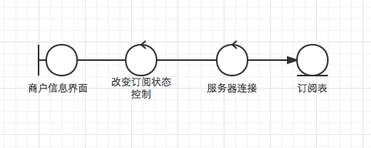

用例实现
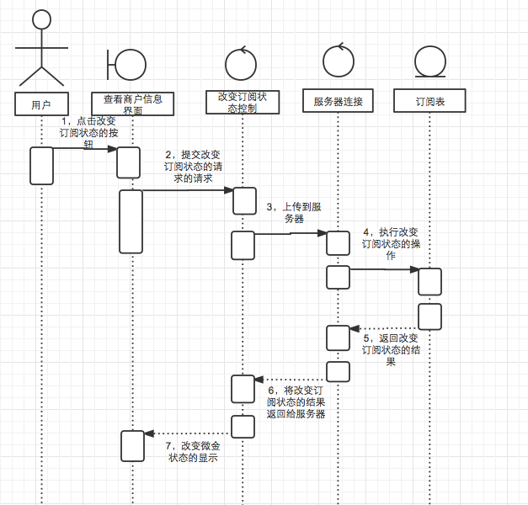
接口类 | 控制类 | 实体类
系统数据库接口类 | 数据库操作控制类 | 订阅表类
系统服务器接口类 | 改变订阅状态控制类
查看商户信息界面类

微金兑换

类图
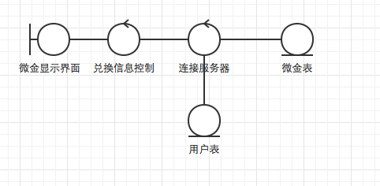

用例实现
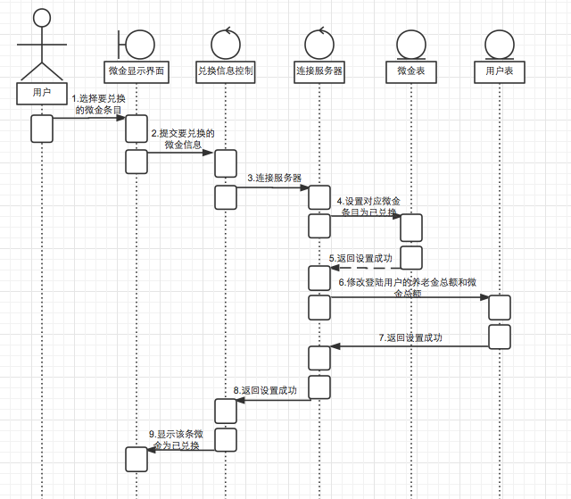
接口类 | 控制类 | 实体类
系统数据库接口类 | 数据库操作控制类 | 用户表类
系统服务器接口类 | 兑换微金控制类 | 微金表类
微金显示界面类
系统银行接口类

绑定手机

类图
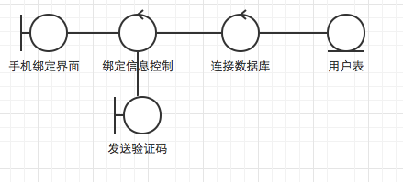

用例实现
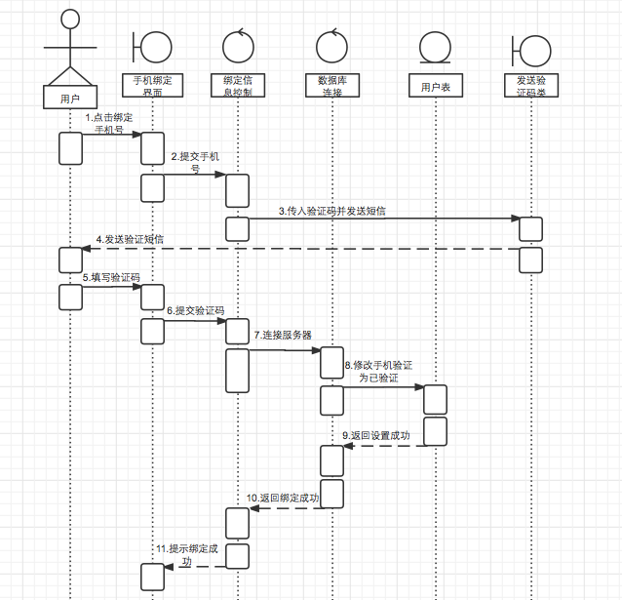
接口类 | 控制类 | 实体类
系统数据库接口类 | 数据库操作控制类 | 用户表类
系统服务器接口类 | 发送验证码类 | 微金表类
手机绑定界面类 | 绑定控制类

绑定邮箱

类图
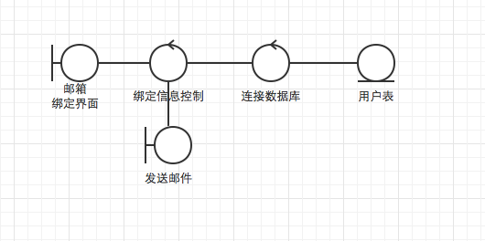

用例实现

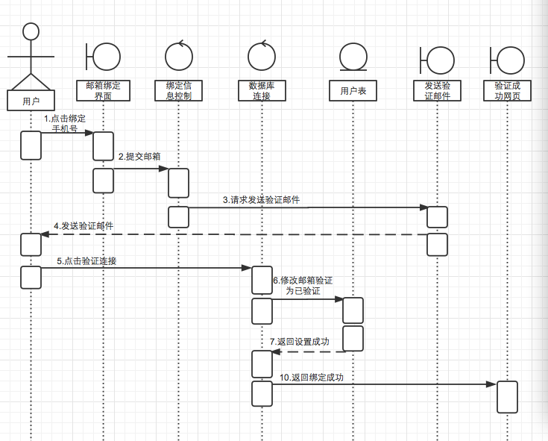

接口类 | 控制类 | 实体类
系统数据库接口类 | 数据库操作控制类 | 用户表类
系统服务器接口类 | 发送验证邮件类
邮箱绑定界面类 | 绑定控制类
验证成功界面类

解除绑定

类图
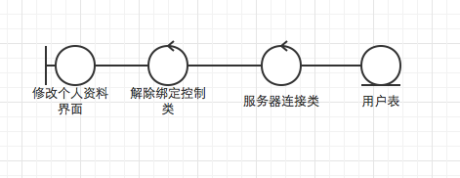

用例实现

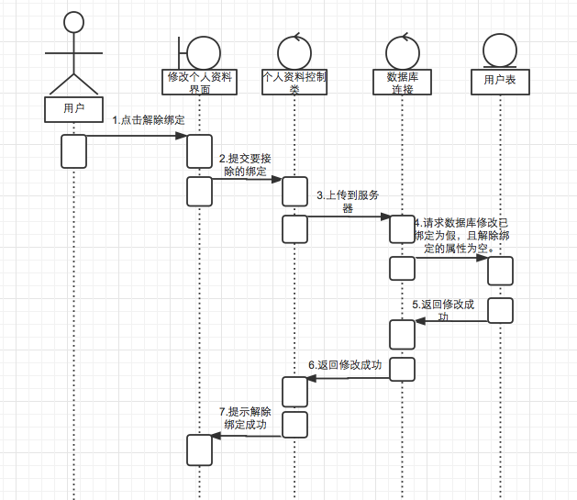
接口类 | 控制类 | 实体类
系统数据库接口类 | 数据库操作控制类 | 用户表类
系统服务器接口类 | 个人资料修改控制类
修改个人资料界面

绑定银行卡/会员卡

类图
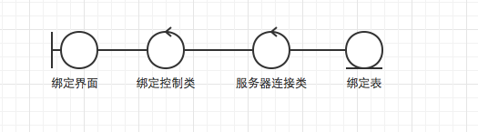

用例实现

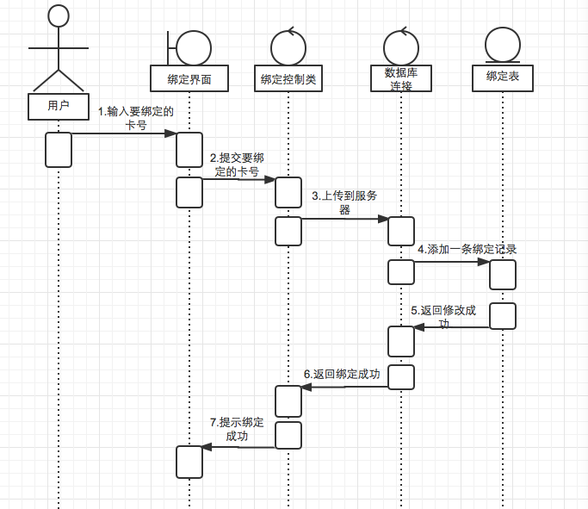

接口类 | 控制类 | 实体类
系统数据库接口类 | 数据库操作控制类 | 用户表类
系统服务器接口类 | 卡绑定控制类 | 卡绑定表
卡绑定界面
系统银行接口类

扫描二维码添加微金

类图
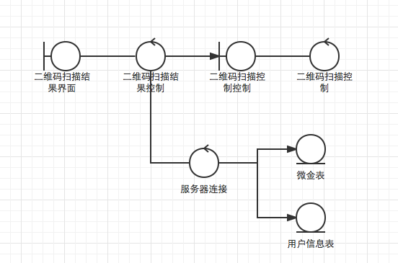

用例实现
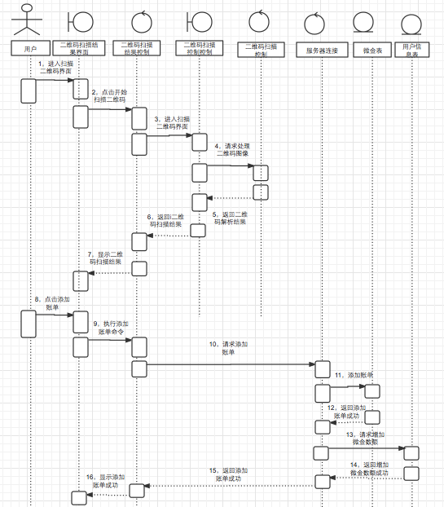
接口类 | 控制类 | 实体类
系统数据库接口类 | 数据库操作控制类 | 用户表类
系统服务器接口类 | 扫描微金二维码控制类 | 微金表类
扫描结果显示界面类 | 服务器连接控制类
二维码扫描界面

类图

用例实现
接口类 | 控制类 | 实体类
系统数据库接口类 | 数据库操作控制类 | 用户表类
系统服务器接口类 | 兑换微金控制类 | 微金表类
微金显示界面类
系统银行接口类

4.4.3 类的具体定义

4.4.3.1用户表类

编号A-1-01

类名：用户类

职责
存放微宝系统用户的所有个人信息

属性
用户ID，姓名，性别，手机号，个性签名，地区，养老金总额，微金总额，邮箱，微宝ID，手机是否验证，邮箱是否验证，身份证号，头像存储路径

说明
该类的所有属性是非持久性的，但它为系统保存永久性的用户信息属性提供了一个临时的输入接口。

4.4.3.2消费体验评论表类

编号A-1-02

类名：消费体验评论类

职责
存放用户发表针对好友消费体验的评论的所有信息

属性
评论ID，用户ID，评论时间，评论内容，消费体验ID

说明
该类的所有属性是非持久性的，但它为系统保存永久性的评论信息属性提供了一个临时的输入接口。

4.4.3.3朋友圈消费体验表类

编号A-1-03

类名：消费体验类

职责
存放用户发表的消费体验的所有信息

属性
消费体验ID，用户ID，发布时间，发布内容，发布图片储存服务器路径

说明
该类的所有属性是非持久性的，但它为系统保存永久性的消费体验信息属性提供了一个临时的输入接口。

4.4.3.4微金表类

编号A-1-04

类名：微金类

职责
存放微金的所有信息

属性
微金ID，用户ID，消费时间，是否兑换，兑换时间，商户ID，消费内容描述

说明
该类的所有属性是非持久性的，但它为系统保存永久性的微金信息属性提供了一个临时的输入接口。

4.4.3.5商户表类

编号A-1-05

类名：商户类

职责
存放商户的所有信息

属性
商户ID，商户名称，地址，联系电话，标语，简介，商户头像路径，被评价的分数

说明
该类的所有属性是非持久性的，但它为系统保存永久性的商户信息属性提供了一个临时的输入接口。

4.4.3.6商户评价表类

编号A-1-06

类名：商户评价类

职责
存放用户发表对商户的评价的所有信息

属性
评价ID，评价内容，评价时间，用户ID，商户ID，分数

说明
该类的所有属性是非持久性的，但它为系统保存永久性的对商户的评价信息属性提供了一个临时的输入接口。

4.4.3.7优惠信息表类

编号A-1-07

类名：优惠信息类

职责
存放商户发布的优惠消息的所有信息

属性
优惠信息ID，商户ID，发布时间，详细描述，图片路径，

说明
该类的所有属性是非持久性的，但它为系统保存永久性的优惠信息属性提供了一个临时的输入接口。

4.4.3.8银行卡表类

编号A-1-08

类名：银行卡类

职责
存放银行卡的所有信息

属性
用户ID，银行卡ID，类型，简单描述

说明
该类的所有属性是非持久性的，但它为系统保存永久性的银行卡信息属性提供了一个临时的输入接口。

4.4.3.9会员卡表类

编号A-1-09

类名：会员卡类

职责
存放银行卡的所有信息

属性
用户ID，会员卡ID，类型，简单描述

说明
该类的所有属性是非持久性的，但它为系统保存永久性的会员卡属性提供了一个临时的输入接口。

4.4.3.10注册界面类

编号B-1-01

类名：注册界面

职责
提供输入新用户注册的界面

属性
手机号，验证码号，微宝ID，注册时间，注册是否成功

说明
该类的所有属性是非持久性的，但它为用户注册的属性提供了一个临时的输入接口。

4.4.3.11 登陆界面类

编号B-1-02

类名：登陆界面

职责
提供输入用户登陆信息的界面

属性
用户ID，用户密码，登陆时间，登陆是否成功

说明
该类的所有属性是非持久性的，但它为用户登陆的用户属性提供了一个临时的输入接口。

4.4.3.11个人信息修改界面类

编号B-1-03

类名：个人信息修改界面

职责
提供个人信息修改的界面

属性
邮箱，手机，名字，个性签名，是否绑定邮箱，密码，地区

说明
该类的所有属性是非持久性的，但它为用户修改用户属性提供了一个临时的输入接口。

4.4.3.12扫描二维码添加微金界面类

编号B-1-04

类名：扫描二维码添加微金界面

职责
提供用户扫描微金二维码及其结果的见面

属性
消费时间，商户ID，用户ID，微金描述，扫描时间，

说明
该类的所有属性是非持久性的，但它扫描结果及扫描得到的微金属性提供了一个临时的输入接口。

4.4.3.13系统设置界面类

编号B-1-05

类名：系统设置界面

职责
提供用户对系统进行设置的界面

属性
是否开启震动，是否开启声音，选择铃声，是否接受商户推送的消息

说明
该类的所有属性是持久性的，作为安卓的shared preference自动保存在本地，为下次再次登陆系统保存最新的系统设置属性

4.4.3.14微金兑换界面类

编号B-1-06

类名微金兑换界面

职责
提供用户进行微金兑换的界面

属性
微金ID，用户ID，微金金额，兑换时间，养老金金额，是否兑换

说明
该类的所有属性是非持久性的，但它为用户兑换信息提供了一个临时的输入接口。

4.4.3.15显示商户界面类

编号B-1-07

类名：显示商户界面

职责
提供显示所有商户的界面

属性
商户ID，商户名称，商户图片，商户描述，商户地址，商户标语

说明
该类的所有属性是非持久性的，但它为商户信息提供了一个临时的输出展示接口。

4.4.3.16订阅商户界面类

编号B-1-08

类名：订阅商户界面

职责
提供用户可选择订阅商户的界面

属性
商户ID，用户ID，是否订阅，订阅时间，订阅ID，商户名称，商户图片，商户描述，商户地址，商户标语

说明
该类的所有属性是非持久性的，但它为订阅商户的信息提供了一个临时的输出展示接口。

4.4.3.17显示商户推送的消息界面类

编号B-1-09

类名：显示商户推送的消息界面

职责
提供用户查看已订阅的商户推送的消息界面

属性
消息ID，用户ID，商户ID，消息内容，消息发布时间，是否收藏

说明
该类的所有属性是非持久性的，但它为商户信息提供了一个临时的输出展示接口。

4.4.3.18数据库操作控制类

编号C-1-01

类名:数据库操作控制类

职责
实现所有与数据库相关的操作，实现系统与远程数据库进行信息的交互

属性
用户ID，商户ID，评价ID，微金ID，优惠信息ID等等数据库表格中存储的属性

说明
该类的所有属性是非持久性的，但它为数据库数据的获取与填入提供了一个临时的输出展示接口。

4.4.3.19个人信息修改控制类

编号C-1-02

类名: 个人信息修改控制类

职责
提供个人信息修改界面与用户表类的信息交互

属性
用户ID，用户名称，性别，地区，头像，个性签名，邮箱，手机号，是否绑定邮箱，是否绑定手机号

说明
该类的所有属性是非持久性的，但它为商户信息提供了一个临时的输出展示接口。

4.4.3.20商户订阅控制类

编号C-1-03

类名: 商户订阅控制类

职责
提供用户订阅/取消订阅商户界面与订阅表类的信息交互，同时也提供推送优惠信息界面与优惠信息表的信息交互

属性
用户ID，商户ID，是否订阅，是否推送优惠信息设置，优惠信息ID，商户名称，优惠内容，优惠图片，商户图片等

说明
该类的所有属性是非持久性的，但它为商户信息、推送优惠信息提供了一个临时的输出展示接口。

4.4.3.21服务器连接控制类

编号C-1-04

类名: 服务器连接控制类

职责
提供客户端与服务端连接的接口

属性
服务端IP，服务端端口，服务端账号，服务端密码，传送信息

说明
该类的所有属性是非持久性的。

4.4.3.22朋友圈操作控制类

编号C-1-05

类名: 朋友圈操作控制类

职责
提供对好友的权限管理、设置备注名、发表消费体验、发表朋友圈状态评论信息交互

属性
消费体验ID，评论ID，用户ID，好友ID等有关好友表、消费体验表、评论表所含有的属性

说明
该类的所有属性是非持久性的，但它为所有相关朋友圈子系统性信息提供了一个临时的输入输出接口。

4.4.3.23 图片控制类

编号C-1-01

类名: 图片控制类

职责
提共图片缩放、缓存文件、查找图片、上传下载图片的控制

属性
图片长宽、图片文件路径、图片缓存路径、图片所嵌入的ImageView长宽

说明
该类的所有属性是非持久性的，但它为商户信息提供了一个临时的输出展示接口。

4.4.4 活动图 、状态图、组件图

4．4．4．1活动图

“登陆”用例
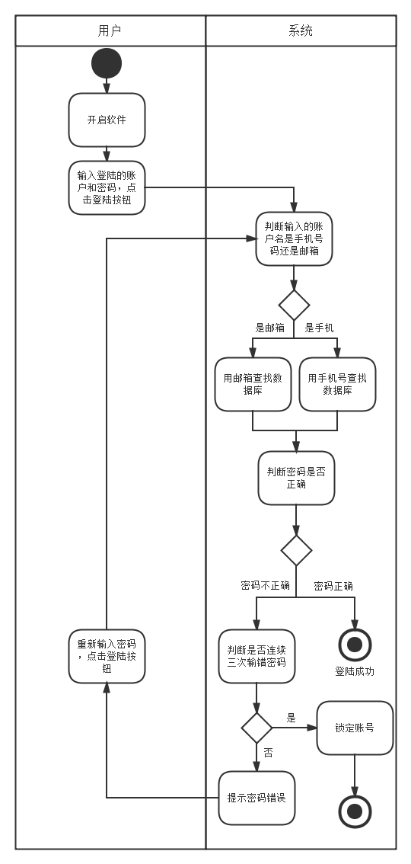

“注册”用例
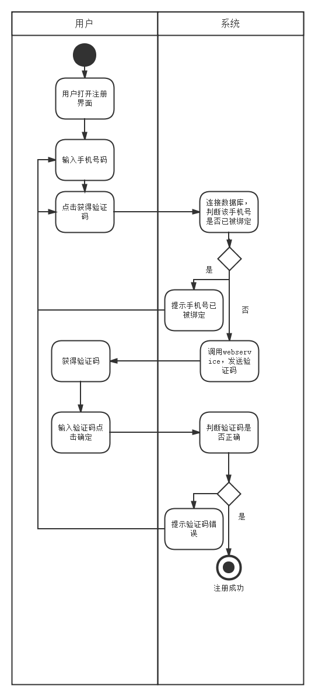

“扫描添加微金”用例
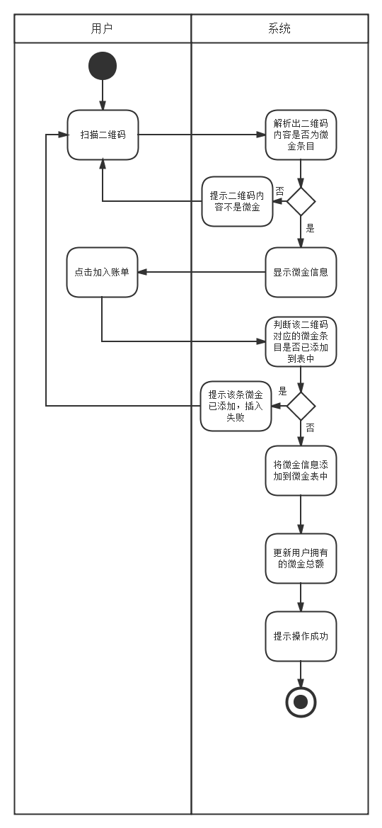

兑换微金
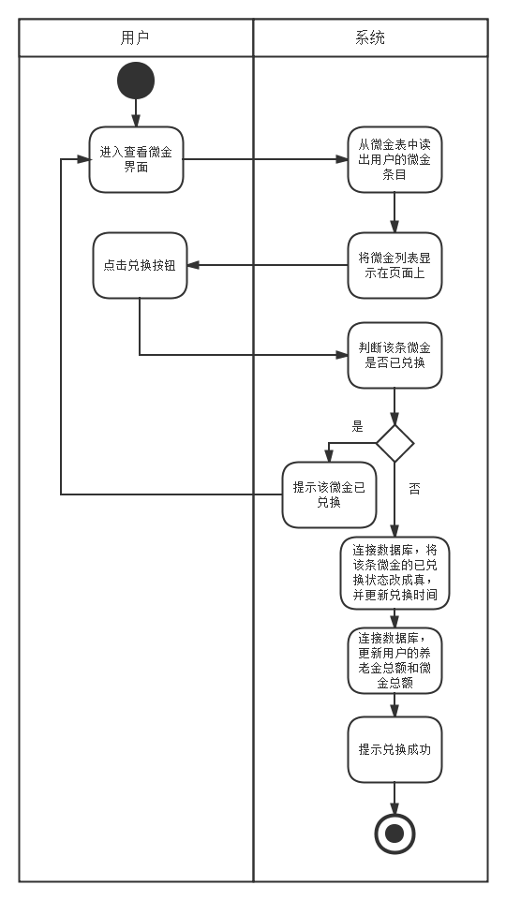

“修改头像”用例
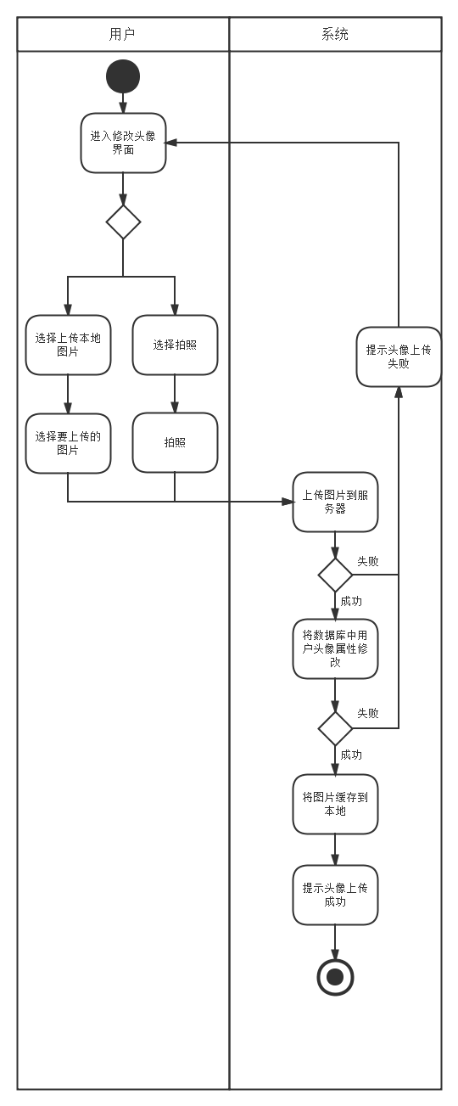

4．4．4．2状态图

“登陆”模块
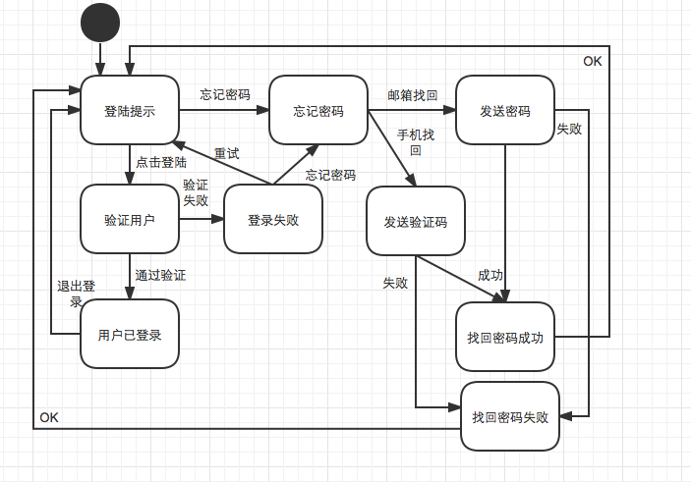

“手机号绑定/解除绑定模块”
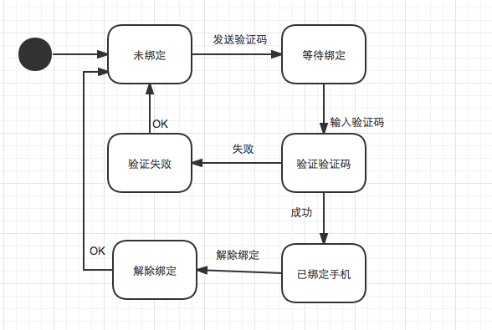

“兑换微金”模块
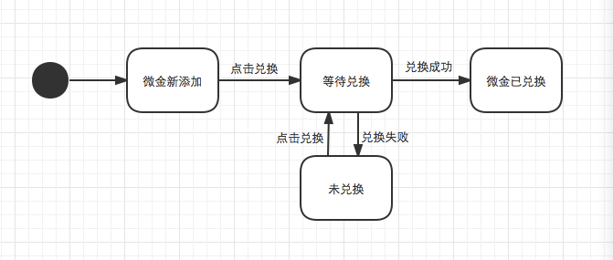

4．4．4．3组件部署图
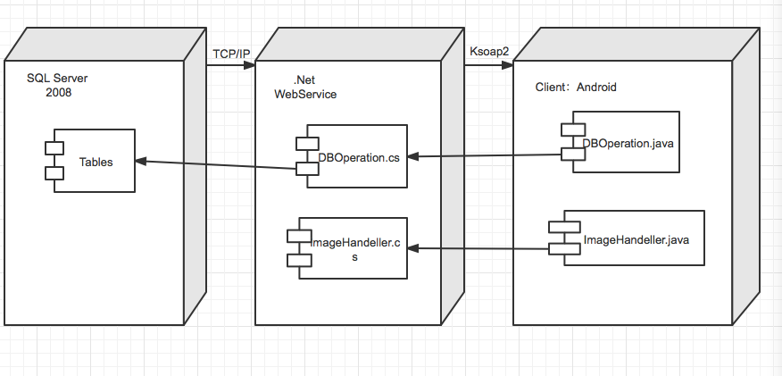

5非功能需求

5.1 性能需求

5.1.1精度
由于涉及到具体的金额交易，本系统对精度和准确性的要求较高，“微金”，养老金精确到0.1元。但在查看附近商户对用户进行定位时，允许20m左右的误差。

5.1.2时间特性要求

- 响应时间：对于用户输入的响应时间大体上决定于网络传输速度。
- 更新处理时间：手动更新内容，当数据库内容被更新后，信息即时可用，界面同步刷新
- 数据的转换和传送时间：数据转换速度大体取决于用户上网方式和网络的传输速度。

5.1.3灵活性

- 操作方式的变化：该系统为学生与企业合作的课程项目，项目答辩后，将继续进行后续的迭代开发并投入市场使用；
- 运行环境的变化：服务器选取Web Service远程访问技术，WEB服务器进行更新时，对于整个程序的结构没有太大的影响
- 同其他软件接口的变化：该系统为独立的系统，只要满足基本的软硬件需求（摄像头，GPS等），其他软硬件接口条件对该系统没有太大的影响。
- 精度和有效时限的变化：由于系统部署在安卓平台，安卓系统升级较快，因此后期必须考虑系统的向上和向下的版本兼容问题。
- 计划的变化或改进：如果项目出现计划变化和改进，小组成员开会协调处理。

5.2 输入输出要求

详见本文档系统分析部分。

5.3数据管理能力要求
由于该课程项目与企业合作后期可能投入市场环境中推广，中国的消费者数目庞大，潜在客户群体数以千万计甚至亿计，故对数据库的数据存储、处理、稳定性（包括灾难恢复）等性能有相当高的要求，故真实场景中应考虑DB2,Oracle等大型数据库。但考虑到目前项目尚处于前期开发阶段（第一次迭代）且为学生课程项目演示，受到资源、经费等条件的限制，该系统采用SQL Server数据库完成底层的数据存储与访问。

5.4故障处理要求
- 硬件故障：WEB Service服务器运行超负荷，网站连接发生问题，会员不能登陆,如果经常发生类似问题，要考虑升级服务器。
- 网络连接中断，此问题与软件本身开发无关，客户在手机网络连接正常的情况下再试；
- 软件故障：数据库管理系统出现故障，可能发生数据丢失，这就需要系统DBA切实做好数据备份工作，在数据库发生故障时，能够迅速的给予恢复，保证系统的正常运行。

5.5设计约束
- 安卓平台兼容问题：由于安卓不同版本之间的开发（sdk）及界面显示的不同，尤其较低版本的安卓系统有些功能无法支持，所以在开发时应尽量考虑到版本之间的兼容问题；
- 必须考虑应用程序服务器的承受能力，在现有开发条件允许的情况下，可以考虑大型的WEB服务器。因为硬件的约束，所以开发时要切实根据服务器负载能力较好的进行并发控制。
- 在浏览商户或优惠信息时，图片会自动保存到内存缓存或文件缓存中，当其总量超过一定限度时，系统会自动清除较早的图片，须设计专门算法平衡用户节省手机存储空间和提高用户使用体验（远程下载速度慢且耗费流量）的矛盾。

5.6其他专门要求

5.6.1安全性

“微宝”安卓平台由于涉及资金交易与记录，因此要特别注意系统的安全性防护。 WEB Service的安全性不容小觑，但还应设置必须设置防火墙和严格的身份审核制度，防止服务器被攻击。同时，用户信息的传输和存储还需进行加密处理，保护会员个人资料。
另一方面，用户账户绑定了用户手机和邮箱，可以方便的找回密码。
在开发过程中，对数据用类进行封装并定义属性为private，有效防止外界对程序的恶意篡改。
- 应用程序级别的安全性，包括对数据或业务功能的访问，在预期的安全性情况下，操作者只能访问应用程序的特定功能、有限的数据。其测试是核实操作者只能访问其所属用户类型已被授权访问的那些功能或数据。测试时，确定有不同权限的用户类型，创建各用户类型并用各用户类型所特有的事务来核实其权限，最后修改用户类型并为相同的用户重新运行测试。
- 系统级别的安全性，可确保只有具备系统访问权限的用户才能访问应用程序，而且只能通过相应的网关来访问，包括对系统的登录或远程访问。其测试是核实只有具备系统和应用程序访问权限的操作者才能访问系统和应用程序。

5.6.2可维护性

整个系统的各个功能高度模块化，达到高内聚低耦合的目标，实现清晰的模块接口，明确每个模块的功能，方便以后的系统维护，如果一个功能模块出现问题，不会致使整个系统瘫痪。
另外，有完整的数据库管理制度，以保证数据库的数据的完整性，安全性。

6运行环境规定

6.1服务器要求
  - 软件部分：服务器操作系统为Windows7/Windows 8；数据库系统为Michrosoft SQL Server 2008 企业版；应用程序服务器为Microsoft .Net WebService ， IBM Http server
  - 硬件部分：处理器P4,2.5GHz；内存512M(或更高)；VGA视频显示器；标准的鼠标、键盘；兼容印机;

6.2客户端要求
硬件部分：
处理器P2,600MHZ(以上)；内存128M(或更高)；15寸显示器；MODEM或LAN。
软件部分：

6.3接口需求
- 后台数据库接口
- WebService接口
- SMTP邮件传输协议
- 网络通信协议：
- TCP/IP网络协议

7需求跟踪
需求跟踪需求跟踪是指跟踪一个需求使用期限的全过程，需求跟踪包括编制每个需求同系统元素之间的联系文档，这些元素包括其他类型的需求，体系结构，其他设计部件，源代码模块，测试，帮助文件等。需求跟踪为我们提供了由需求到产品实现整个过程范围的明确查阅的能力。需求跟踪的目的是建立与维护“需求－设计－编程－测试”之间的一致性，确保所有的工作成果符合用户需求。
一些可能的需求跟踪能力联系链
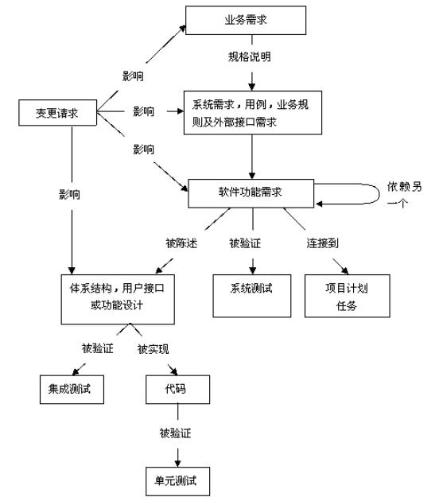

需求跟踪是个要求手工操作且劳动强度很大的任务，要求组织提供支持。随着系统开发的进行和维护的执行，要保持关联链信息与实际一致。跟踪能力信息一旦过时，可能再也不会重建它了。由于时间关系，在本项目的第一次迭代中，小组成员暂不进行需求跟踪，仅对其原理和方法进行学习，一边运用到下一次迭代过程中。

